Мастер-класс для педагогов на тему использование приёмов ТРИЗ в развитии речи дошкольников.
Цель мастер-класса: практическое освоение технологии ТРИЗ.
Задачи:
- Дать представление о многообразии игровых приемов ТРИЗ.
- Познакомить с методикой проведения игр и упражнений по технологии ТРИЗ.
- Познакомить с практическим применением игровых приемов ТРИЗ.
- Формировать желание помогать детям, умение находить с ними контакт.
Добрый день, уважаемые коллеги! У человека всё предназначено для самого себя: глаза – чтобы смотреть и видеть, рот – чтобы поглощать пищу. Всё нужно самому себе, кроме улыбки. Улыбка самому себе не нужна, она предназначена другим людям, чтобы им с вами было хорошо. Пусть эта встреча принесет вам радость общения, положительные эмоции и улыбки.
В настоящее время в дошкольном образовании активно используются разнообразные инновационные технологии.
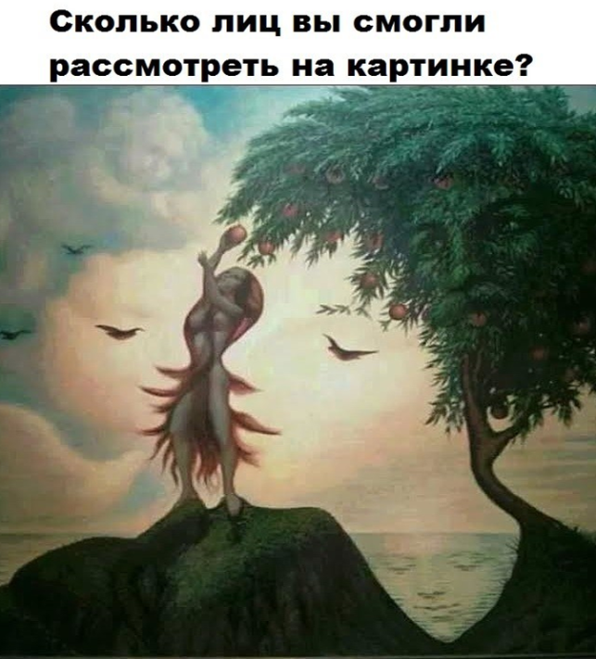
Вы когда-нибудь слышали о методике ТРИЗ? Это педагогическое направление, цель которого - сформировать нестандартное мышление и воспитать творческую личность.
Обратите, пожалуйста, внимание на эту картину. Сколько человеческих лиц вы сможете отыскать на ней?. Я думаю, не ошибусь, если скажу, что у автора этой картины нестандартное, творческое мышление. И если вам удалось разглядеть то, что спрятал художник, вы тоже не лишены нестандартности в мышлении.
Что же такое ТРИЗ? ТРИЗ: теория решения изобретательских задач. ТРИЗ для дошкольников – это система коллективных игр, занятий, призванная не изменять основную программу, а максимально увеличивать ее эффективность.
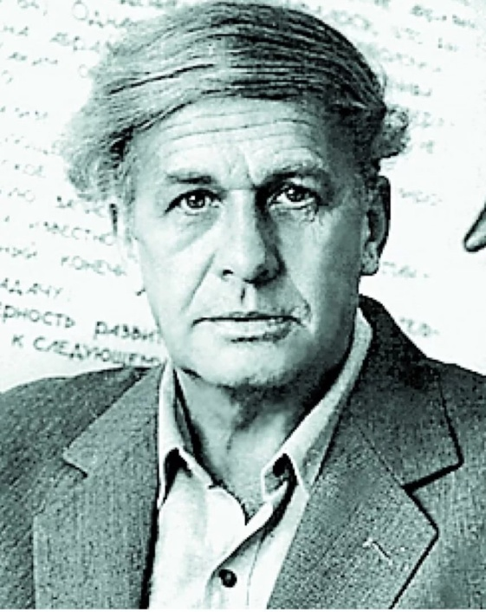
Создал эту удивительную технологию изобретатель, ученый, писатель-фантаст Генрих Саулович Альтшуллер.
Девиз тризовцев – «Можно говорить все!» «Творчество во всём!».
Уважаемые коллеги, я предлагаю вам сегодня поиграть в игры ТРИЗ-технологии, Но прежде, мне хочется рассказать о некоторых дидактических играх и пособиях по ТРИЗ.
- «ВОЛШЕБНЫЕ КОЛЬЦА ЛУЛЛИЯ»
Что же такое «Кольца Луллия»? Хочу кратко познакомить вас с тем, кто является основоположником этого метода.
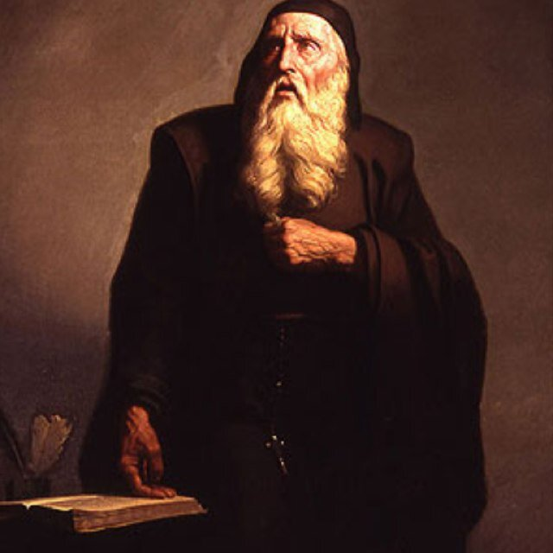
Раймунд Луллий - поэт, философ, миссионер;
На 32 году он имел видение Христа, это произвело в нём переворот, Луллий оставил двор, семью и поселился на пустынной горе Мирамар, где стал размышлять над смыслом жизни, с точки зрения христианства.
Так, Раймунд Луллий создал логическую машину в виде бумажных кругов.
А представляют они собой несколько кругов разного диаметра, нанизанных на общий стержень (по типу пирамидки). В верхней части стержня устанавливается стрелка. Круги подвижны. Все они разделены на одинаковое количество секторов. При свободном вращении кругов под стрелкой оказываются определенные сектора. Луллий на секторах размещал рисунки, писал слова и целые изречения. Любой желающий мог задать вопрос и с помощью полученной комбинации получить ответ, который надо было расшифровать, подключив воображение.
Детям очень нравится это пособие. Они с удовольствием самостоятельно заменяют кольца, комбинируют задания, пытаются сами определить цель и правила игры.
Варианты игр с использованием Кругов Луллия
Младший возраст (3-4 года)
Дидактическое игра: «Чей малыш?»
1 вариант. На малом круге воспитатель располагает картинки с изображением животных (собака, курица, лиса и т. д., на большом - их детенышей.
Реальное Задание: найти маме детеныша.
Ребенок по просьбе взрослого называет одно из животных, изображенных на верхнем круге, затем отыскивает на нижнем круге изображение его детеныша, называет его и, поворачивая этот круг, совмещает их.
Дидактическое игра: «Чей хвост?»
1 вариант. На большом круге воспитатель располагает картинки с изображением животных (белка, медведь, волк, лиса и т. д., на маленьком - их хвосты.
Реальное Задание: найди, чей хвост?
Ребенок по просьбе взрослого называет одно из животных, изображенных на нижнем круге, затем отыскивает на верхнем круге изображение его хвоста и, поворачивая этот круг, совмещает их.
2 вариант. Взрослый раскручивает круги. Например, под стрелкой оказались изображения белки и волчий хвост.
Фантастическое Задание: подумать и сказать, каким образом у белки оказался волчий хвост, например: захотел волк поменяться хвостами. Здесь необходимо обращать внимание на употребление прилагательных в правильной форме (беличий, волчий).

- Игра «Чудесный мешочек». Цель: Эта игра позволяет учить детей описывать объект, используя признаки: цвет, форма, вкус, запах т.д. Развивать тактильные ощущения, зрительное восприятие, умение работать со схемой признака, наглядно-образное мышление, речь. Воспитывать интерес к совместным играм, умение выслушивать мнение сверстника. Оборудование: «Кубики» с карточками – признаками – 3 шт., чудесный мешочек с объектами. Ход игры: Дети сидят полукругом. Ребенок на ощупь угадывает объект, называет его, достает из мешочка. Бросив «Кубики» с карточками – признаками, описывает объект по 3-м выпавшим признакам, называя при этом имя признака. В том случае, если ребенок не угадывает объект тактильно, то достает его просто так и дает ему описание. Например: Ребенок угадывает и достает объект. Это мяч. Выпали имена признаков: «Цвет», «Форма», «Размер». Ребенок описывает объект: «Мяч по цвету желтый с красной полоской, по форме круглый, по размеру относительно (по сравнению) с баскетбольным мячом - маленький».
Я предлагаю вам поиграть в игру «Чудесный мешочек». Я буду ведущая. Для игры мне нужны 3 человека. Каждый из вас по очереди должен на ощупь определить предмет и рассказать какой он? Остальные угадывают, что это за предмет. Во время игры мы будем использовать 3 кубика признака.

Так как темой моего самообразования является развитие речи детей, то неотъемлемой частью моей работы является обогащение словаря детей. В этом мне приходит на помощь составление загадок. Учитывая то, что загадка – это своеобразная игра, я решила научить детей играть в загадки: не отгадывать их, а наоборот, придумывать с помощью методов ТРИЗ, а именно составлять по опорным таблицам.
1 этап. Предварительная работа – это научить сравнивать предметы «На что похож?».
2 этап.
Алгоритм составления загадок по опорным таблицам.

«КАКАЯ? ( КАКОЙ? КАКОЕ?») | «ЧТО ТАКОЕ ЖЕ?»

Выбор объекта. Вписываем в верхней строчке или прикрепляем картинку.
СОЛНЦЕ
Заполняем таблицу.
«КАКАЯ? ( КАКОЙ? КАКОЕ?») | «ЧТО ТАКОЕ ЖЕ?»
Яркое
Круглое
Желтое
Далее заполняем вторую половину таблицы.
«КАКАЯ? ( КАКОЙ? КАКОЕ?») | «ЧТО ТАКОЕ ЖЕ?»
Яркое | Лампа
Круглое | Колесо
Желтое | Лимон
Далее, при составлении загадки используем вставку «А НЕ».
ЗАГАДКА: Что это?
Яркое, а не лампа?
Круглое, а не колесо?
Желтое, а не лимон?
По такому принципу модели могут быть разные. Предлагаю рассмотреть еще одну модель и составить вместе загадку.
- Выбираем объект. Пусть это будет комар.
- Заполняем первую колонку таблицы.
«ЧТО ДЕЛАЕТ?» | «КТО ДЕЛАЕТ ТО ЖЕ ДЕЙСТВИЕ?»
ЛЕТАЕТ
ПИЩИТ
КУСАЕТСЯ

- Заполняем вторую часть таблицы.
«ЧТО ДЕЛАЕТ?» | «КТО ДЕЛАЕТ ТО ЖЕ ДЕЙСТВИЕ?»
ЛЕТАЕТ | Самолет
ПИЩИТ | Мышка
КУСАЕТСЯ | Собака

- Читаем загадку с вставкой «А НЕ»
- ЗАГАДКА: Что такое?
Летает, а не самолет?
Пищит, а не мышка?
Кусается, а не собака?
И существует еще третья модель составления загадок. Опорная таблица выглядит так:
«НА ЧТО ПОХОЖЕ?» | «ЧЕМ ОТЛИЧАСЕТСЯ?»

Выбор объекта:
РАСЧЁСКА
«НА ЧТО ПОХОЖЕ?» | «ЧЕМ ОТЛИЧАСЕТСЯ?»
Забор
Пила
Трава

Заполняем вторую колонку таблицы .
«НА ЧТО ПОХОЖЕ?» | «ЧЕМ ОТЛИЧАСЕТСЯ?»
Забор | Нельзя лазить
Пила | Не пилит
Трава | Не растет

В этой моделе связка звучит как «КАК, НО»
ЗАГАДКА: Что это?
Как забор, но нельзя лазить.
Как пила, но не пилит.
Как трава, но не растет.
Сейчас я вам предлагаю стать воспитанниками, разделиться на 2 подгруппы и по этой схеме составить загадки.
Итак, коллеги, давайте посмотрим, что у вас получилось. Предлагаю вам загадать составленные загадки друг другу.
В заключении хочется привести любимое высказывание тризовцев: «Не надо плакать и огорчаться, если тебе достался кислый лимон, - сделай из него лимонад».
Творческое мышление присутствует во всех во всех сферах жизни и помогает детям стать успешнее.
Для дальнейшей моей педагогической работы я прошу вас оценить сегодняшний мастер-класс.
Уважаемые коллеги! Прошу вас оценить мероприятие, заполнив таблицу, используя выражения «ДА», «НЕТ», «ЧАСТИЧНО». Заранее благодарю!
Удовлетворена сегодняшней работой | Получила практические и теоретические знания | Могу проектировать педагогическую деятельность по данной теме

